Rokitno Szlacheckie, dnia 26.10.2023 r.
Piłka Grzegorz

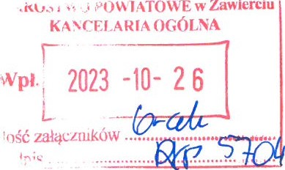
PRZEWODNICZĄCA
Zawierciu
POMATOWE
Rady Powiatu Zawierciańskiego
TREŚĆ ZAPYTANIA:
Dotyczy: Incydentów dotyczących blokowania drogi powiatowej nr 1734 S w miejscowości
Kaźmierówka
W związku z kilkukrotnym blokowaniem przez jednego z mieszkańców przejazdu drogą powiatową nr 1734 S w miejscowości Kaźmierówka, powołującego się na prawo własności działek po których ww. droga przebiega. proszę o udzielenie informacji dotyczącej działań podjętych przez Starostwo Powiatowe mających na celu rozwiązanie przedstawianego problemu, które w przyszłości pozwolą na zapewnić bezpieczeństwo jej użytkownikom.
